附件3：

齐河县教师资格认定材料手机端提交流程

1.打开微信搜索“e齐办”，进入小程序。
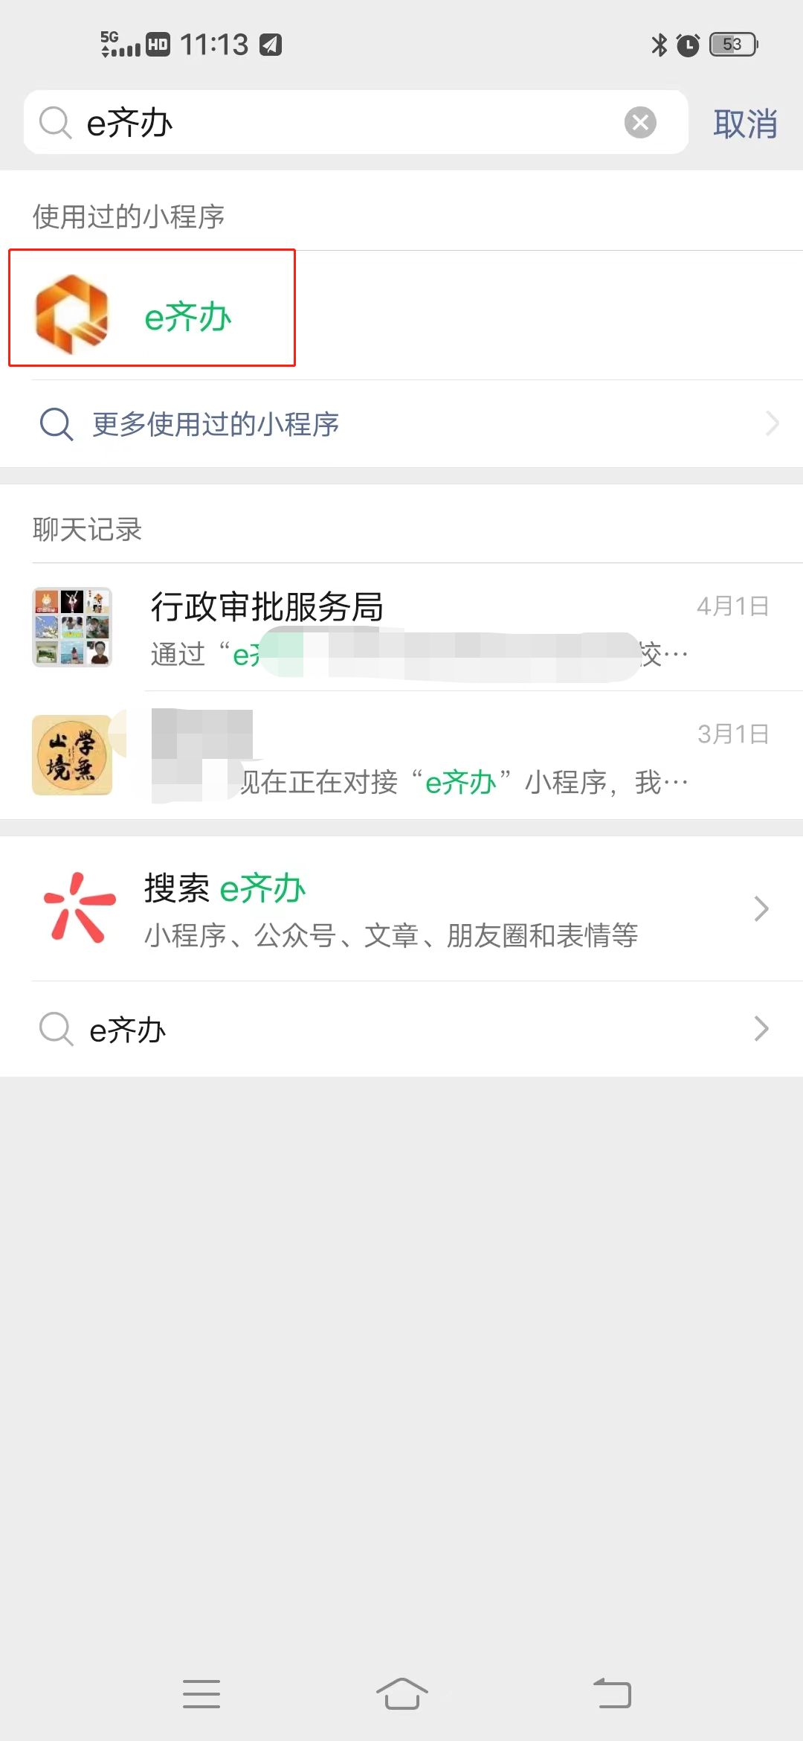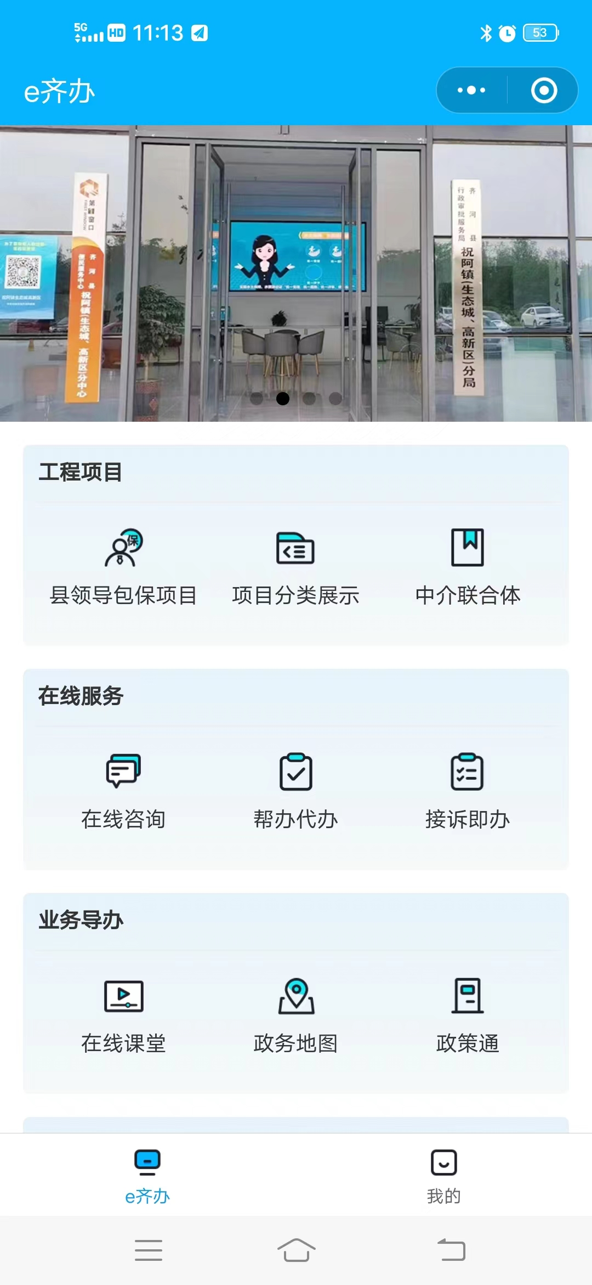

2.点击“智能审批”中的“掌上申报”。
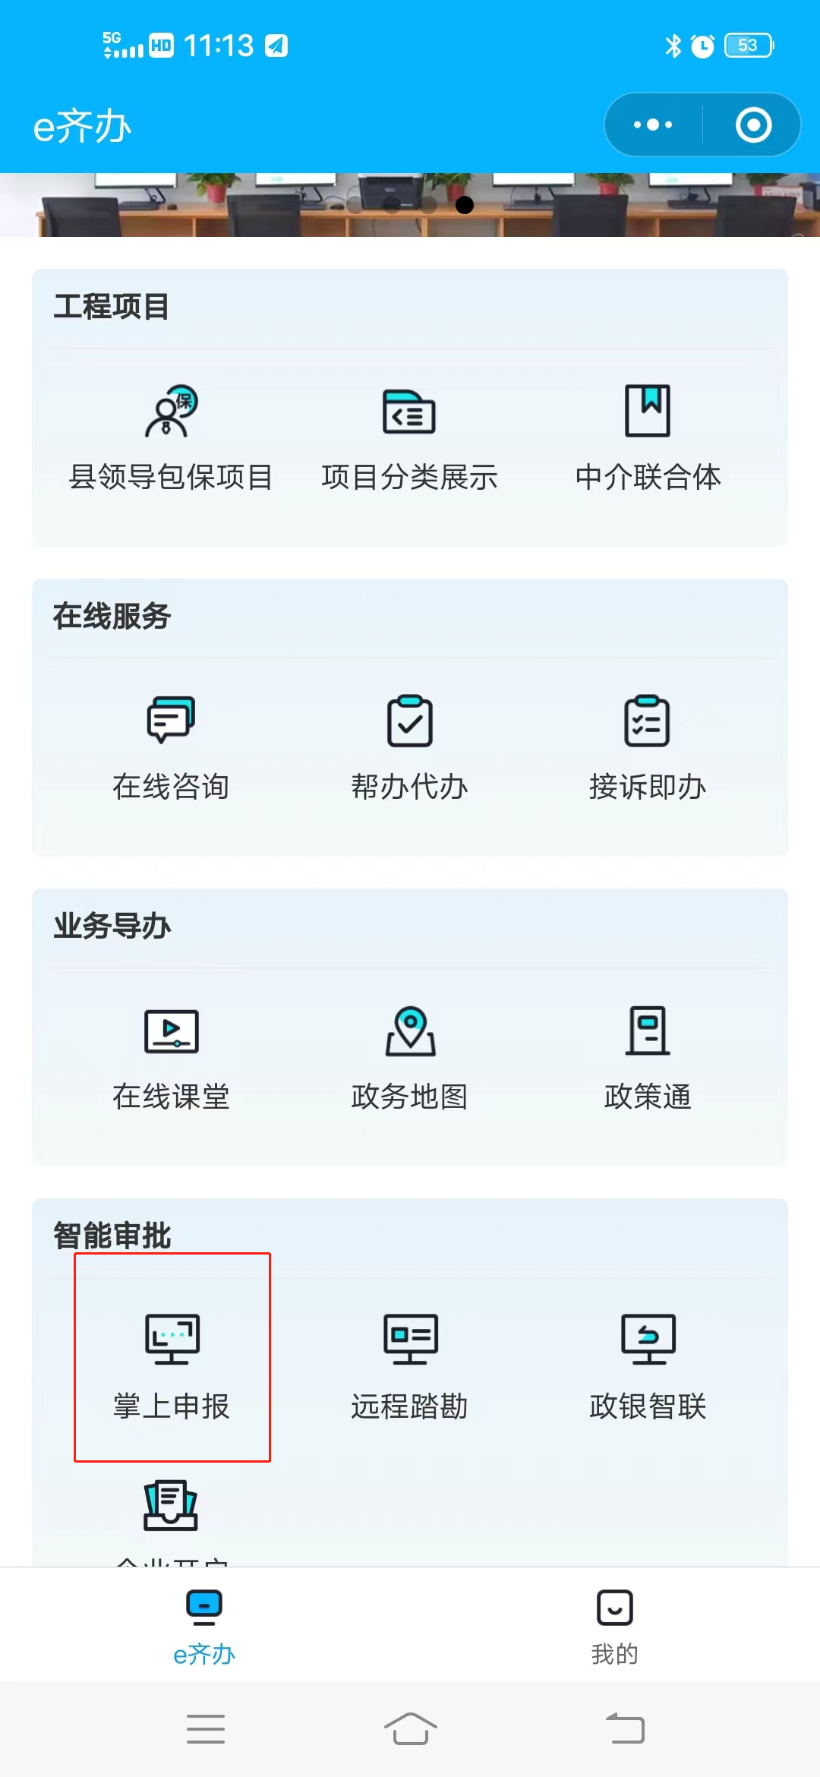
3.选择“教师资格认定”。
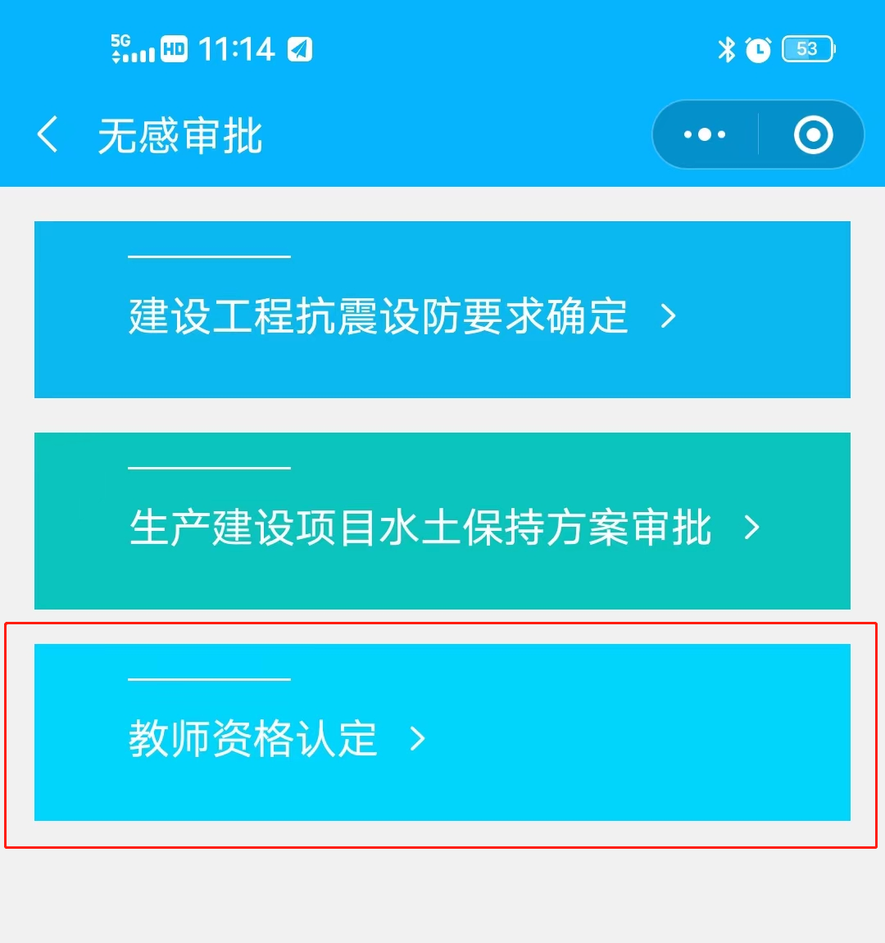
4.选择相应的认定种类。
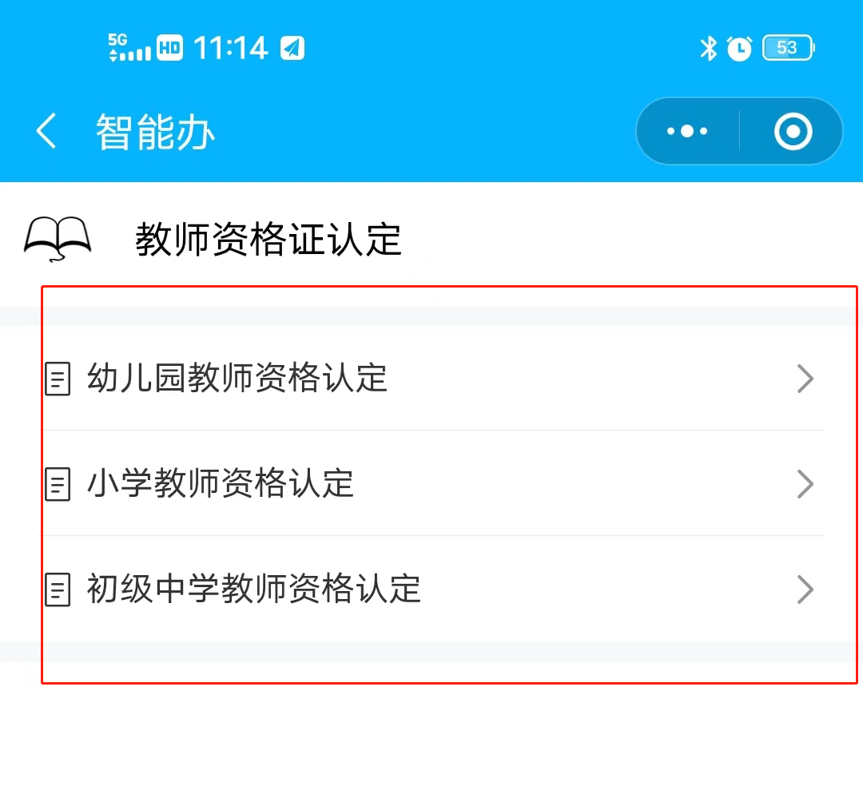
5.填写个人基本信息。“报名号”为申请人在中国教师资格网上报名的序列号。
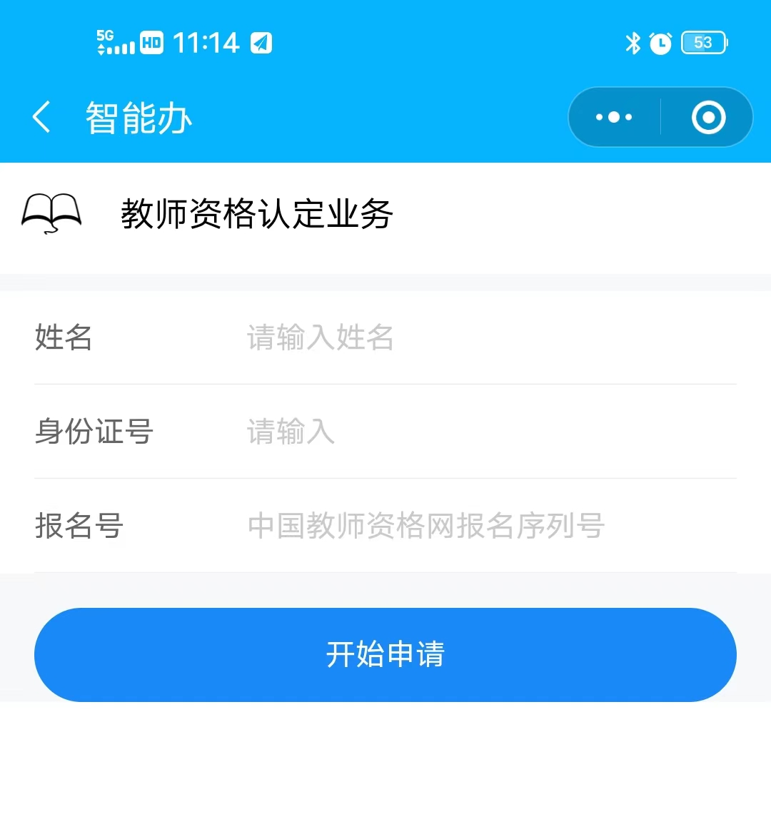

6.根据材料要求上传确认材料。前三项为为必填项，其它材料在中国教师资格网上核验通过可不用提交。
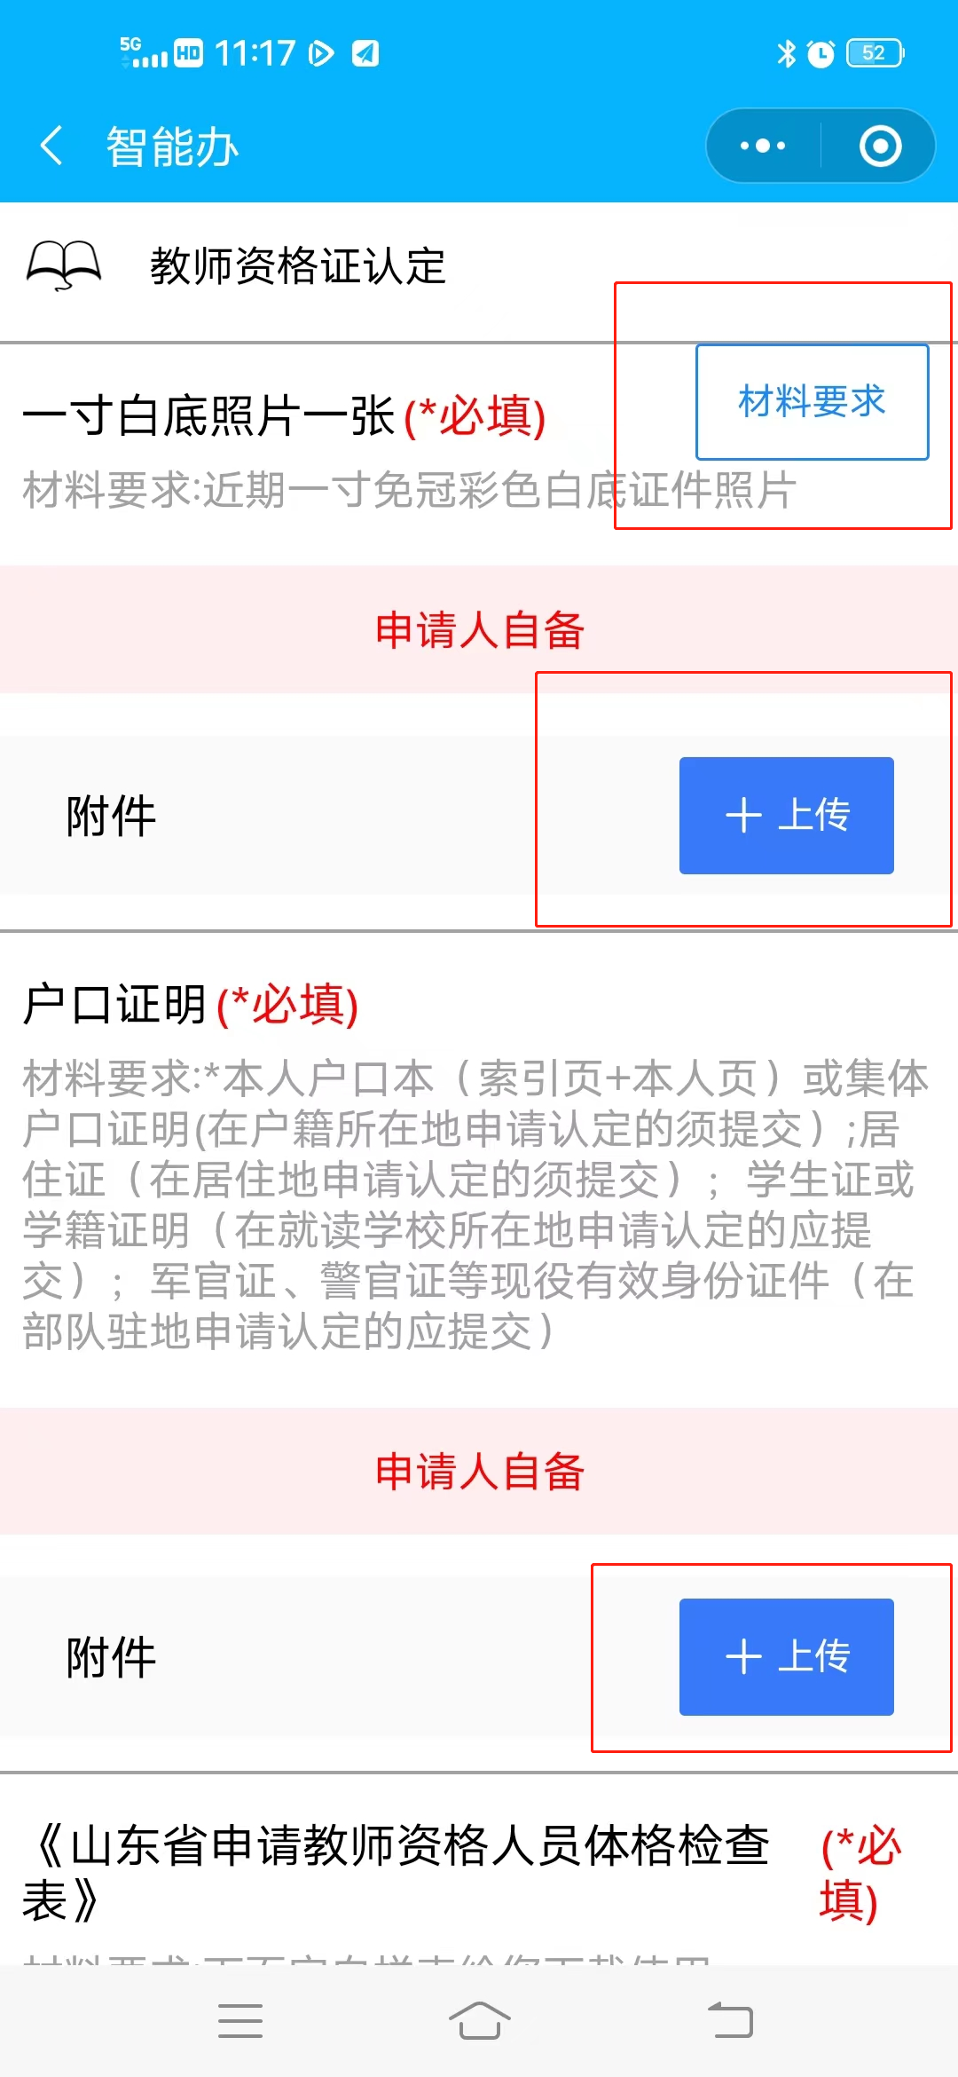

7.材料提交完，点击“确认提交”。
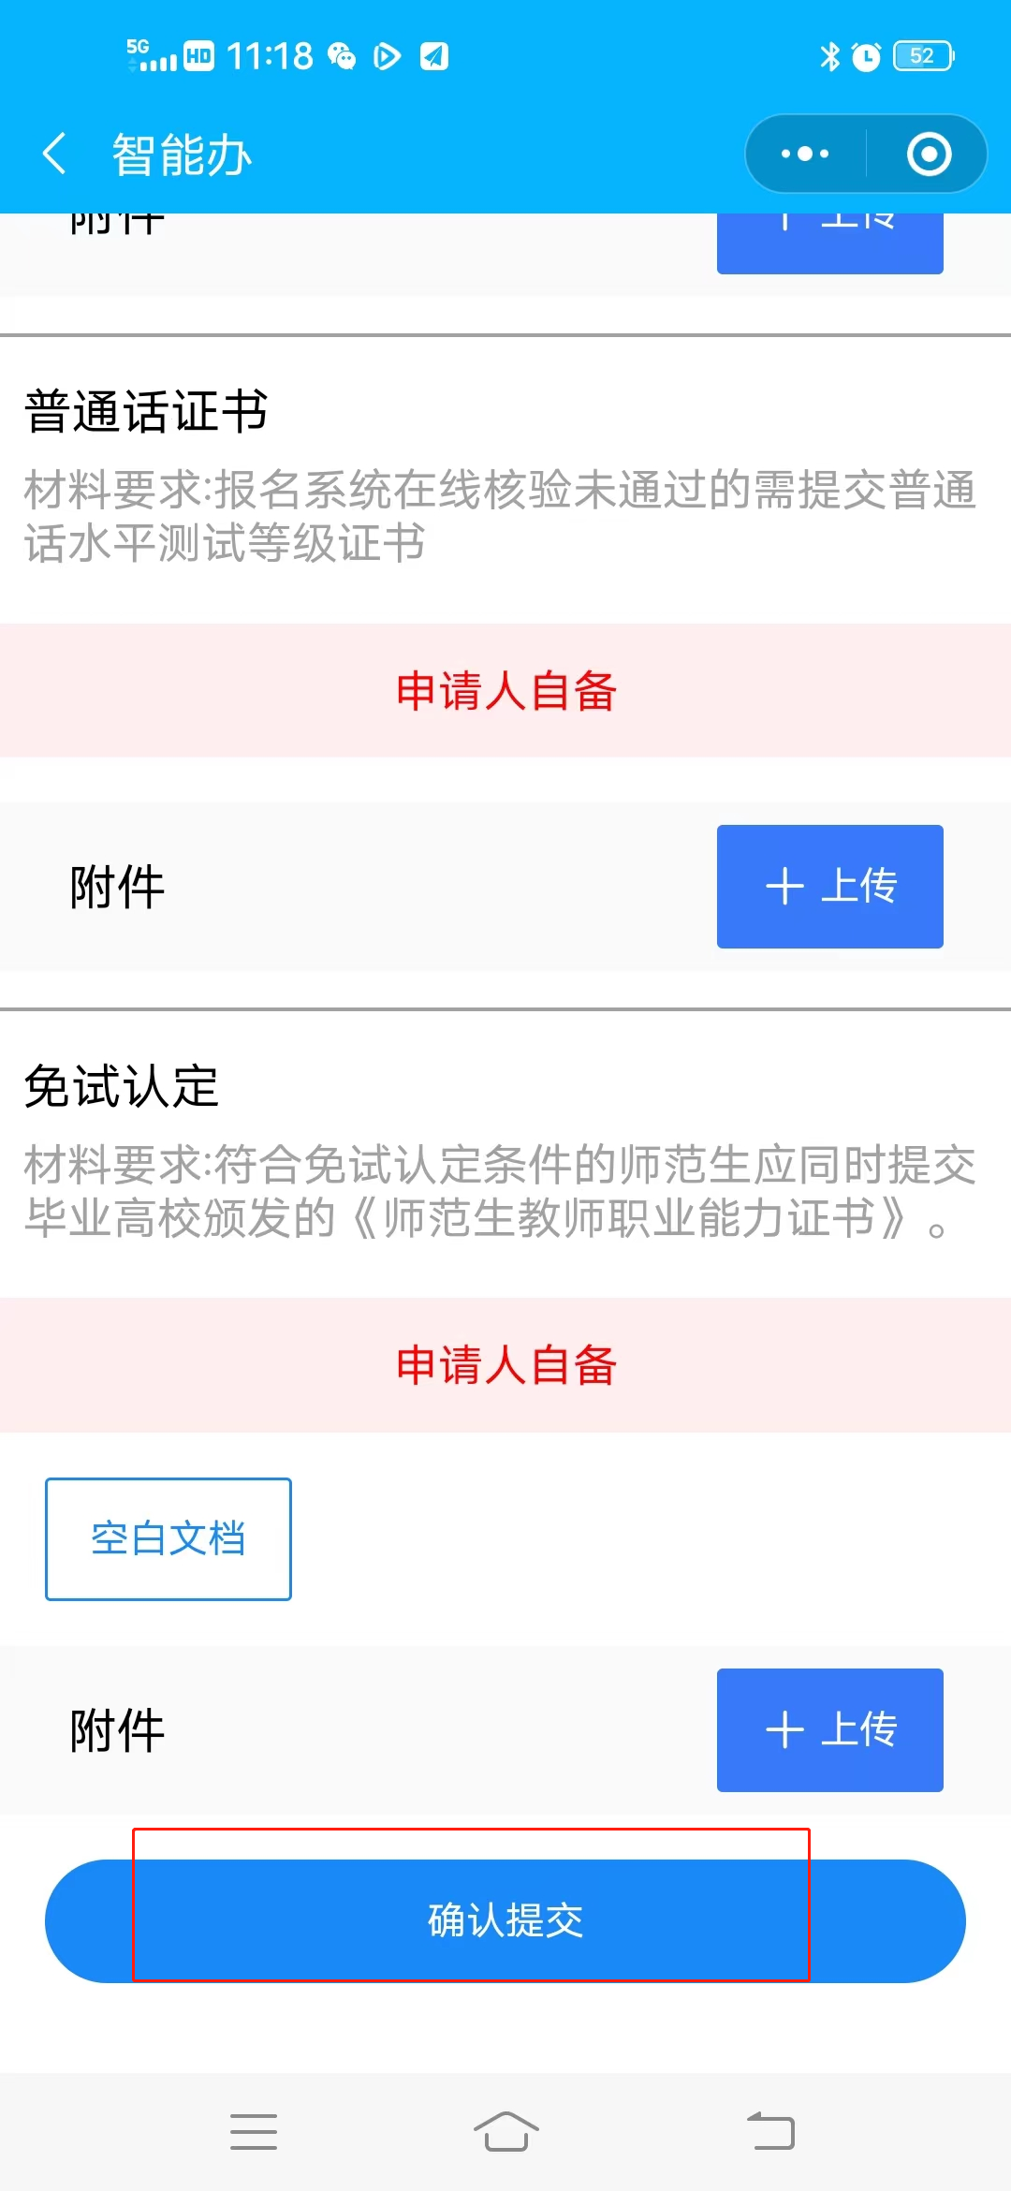

8.填写准确的邮寄信息，点击“开始申请”。提示“提交成功”点击“确认”即可。
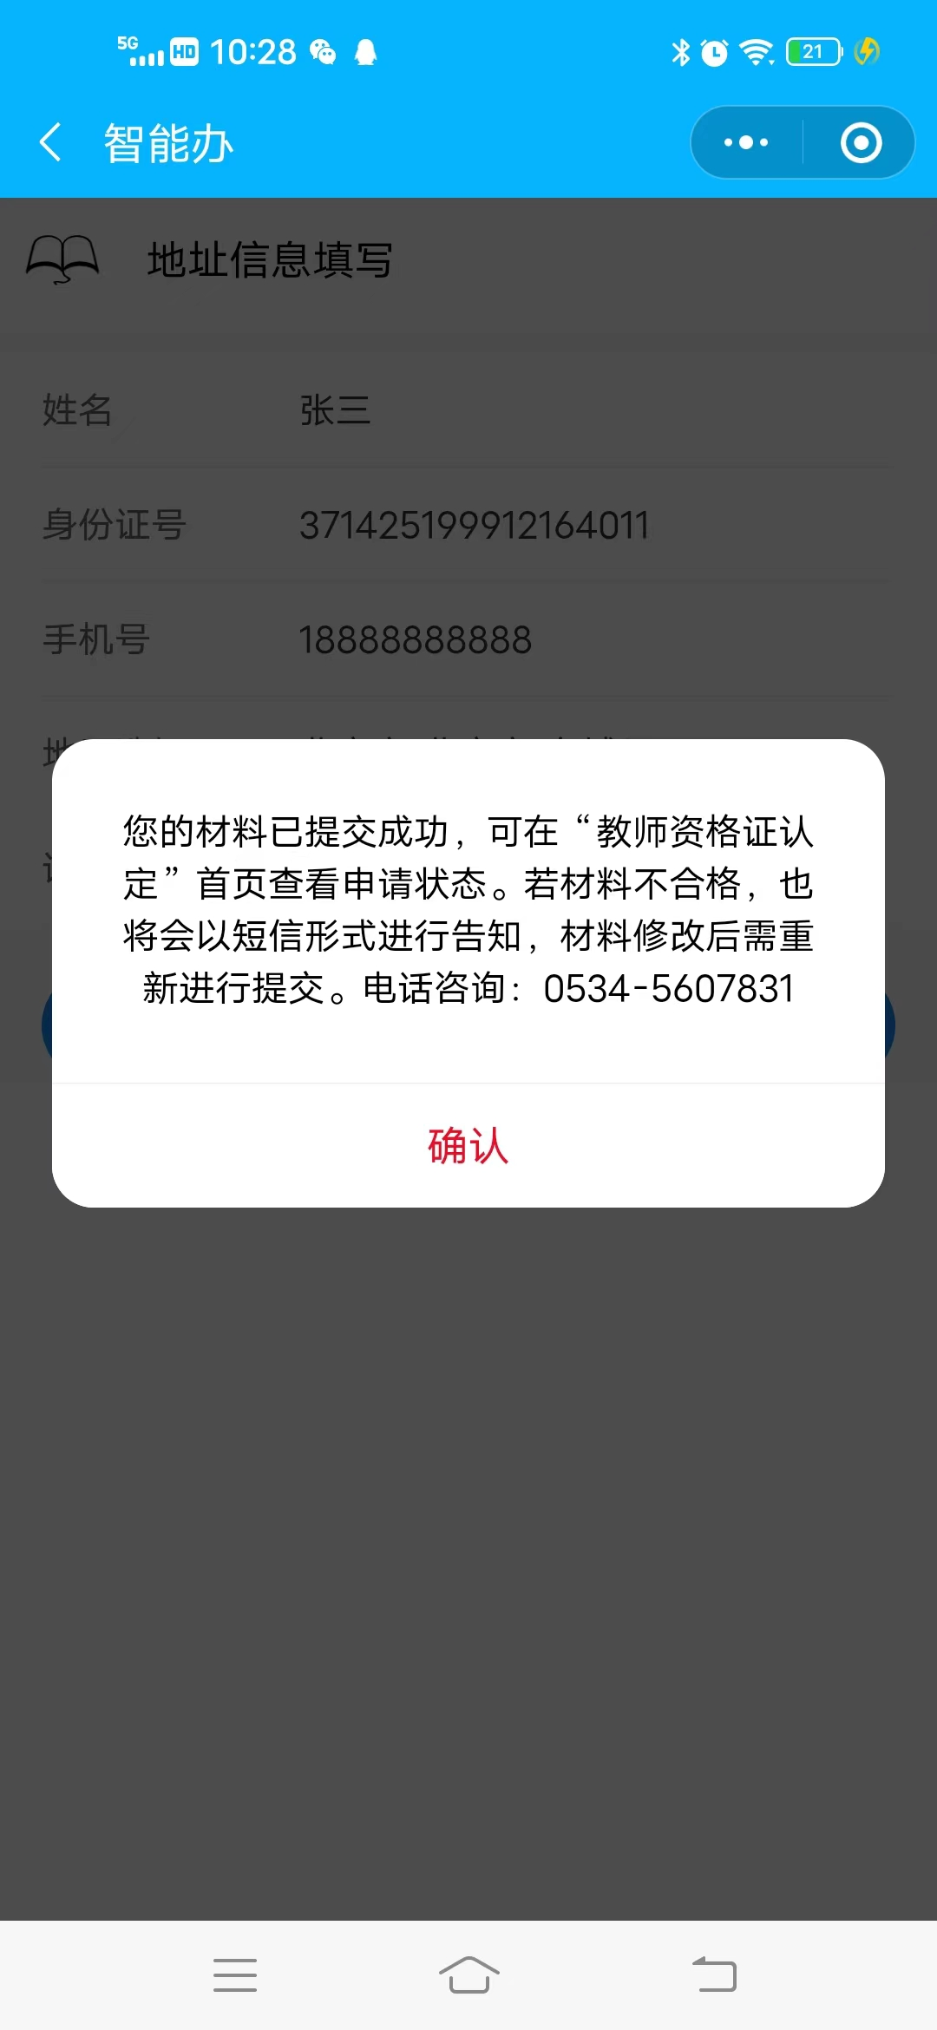

确认材料提交成功后，可在教师资格认定界面查看审核状态，共有三种状态：
待处理（材料提交成功，等待后台审核。）
申请驳回（已经完成后台审核，但因材料不足等原因未通过审核。进入后可查看驳回原因，材料修改后需重新进行提交。）
申请通过（申请人提交的申报材料齐全且符合认定条件。）

